Дата 08.12.2020
Группа 20-ЭК-2д
Дисциплина Естествознание (физика)

Тема урока Элементарные частицы

В физике элементарными частицами называли физические объекты в масштабах ядра атома, которые невозможно разделить на составные части. Однако, на сегодня, ученым все же удалось расщепить некоторые из них. Структуру и свойства этих мельчайших объектов изучает физика элементарных частиц.
О наименьших частицах, составляющих всю материю, было известно еще в древности. Однако, основоположниками так званого «атомизма» принято считать философа Древней Греции Левкиппа и его более известного ученика — Демокрита. Предполагается, что второй и ввел термин «атом». С древнегреческого «atomos» переводится как «неделимый», что определяет взгляды древних философов.
Позднее стало известно, что атом все же можно разделить на два физических объекта – ядро и электрон. Последний впоследствии и стал первой элементарной частицей, когда в 1897-м году англичанин Джозеф Томсон провел эксперимент с катодными лучами и выявил, что они представляют собой поток одинаковых частиц с одинаковыми массой и зарядом.
Параллельно с работами Томсона, занимающийся исследованием рентгеновского излучения Анри Беккерель проводит опыты с ураном и открывает новый вид излучения. В 1898 году французская пара физиков – Мария и Пьер Кюри изучают различные радиоактивные вещества, обнаруживая то же самое радиоактивное излучение. Позже будет установлено, что оно состоит из альфа (2 протона и 2 нейтрона) и бета-частиц (электроны), а Беккерель и Кюри получат Нобелевскую премию. Проводя свои исследования с такими элементами как уран, радий и полоний, Мария Склодовская-Кюри не предпринимала никаких мер безопасности, в том числе не использовала даже перчатки. Как следствие в 1934 году ее настигла лейкемия. В память о достижениях великого ученого, открытый парой Кюри элемент, полоний, был назван в честь родины Марии – Polonia, с латинского – Польша.
Начиная с 1905-го года, Альберт Эйнштейн посвящает свои публикации несовершенству волновой теории света, постулаты которой расходились с результатами экспериментов. Что впоследствии привело выдающегося физика к идее о «световом кванте» — порции света. Позже, в 1926-м году, он был назван как «фотон», в переводе с греческого «phos» («свет»), американским физиохимиком — Гилбертом Н. Льюисом.
В 1913 году Эрнест Резерфорд, британский физик, основываясь на результатах уже проведенных на то время экспериментов, отметил, что массы ядер многих химических элементов кратны массе ядра водорода. Поэтому он предположил, что ядро водорода является составляющей ядер других элементов. В своем эксперименте Резерфорд облучал альфа-частицами атом азота, который в результате излучил некую частицу, названную Эрнестом как «протон», с др. греческого «протос» (первый, основной). Позже было экспериментально подтверждено, что протон – это ядро водорода.
Очевидно, протон, не единственная составная часть ядер химических элементов. К такой мысли приводит тот факт, что два протона в ядре отталкивались бы, и атом мгновенно распадался. Поэтому Резерфорд выдвинул гипотезу о наличии еще одной частицы, которая имеет массу, равную массе протона, но является незаряженной. Некоторые опыты ученых по взаимодействию радиоактивных и более легких элементов, привели их к открытию еще одного нового излучения. В 1932-м году Джеймс Чедвик определил, что оно состоит из тех самых нейтральных частиц, которые назвал нейтронами.
Таким образом, были открыты наиболее известные частицы: фотон, электрон, протон и нейтрон.
Далее открытия новых субъядерных объектов становились все более частым событием, и на данный момент известно около 350 частиц, которые принято полагать «элементарными». Те из них, которые до сих пор не удалось расщепить, считаются бесструктурными и называются «фундаментальными».

Что такое спин?
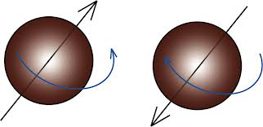
Спин электрона
Прежде чем переходить к дальнейшим инновациям в области физики, следует определиться с характеристиками всех частиц. К наиболее известным, не считая массы и электрического заряда, относится также и спин. Данная величина называется иначе как «собственный момент импульса» и никоим образом не связана с перемещением субъядерного объекта как целого. Ученым удалось обнаружить частицы со спином 0, ½, 1, 3/2 и 2. Чтобы представить наглядно, хоть и упрощенно, спин, как свойство объекта, рассмотрим следующий пример.
Пусть у предмета имеется спин равный 1. Тогда такой объект при повороте на 360 градусов возвратится в исходное положение. На плоскости этим предметом может быть карандаш, который после разворота на 360 градусов окажется в исходном положении. В случае с нулевым спином, при любом вращении объекта он будет выглядеть всегда одинаково, к примеру, одноцветный мячик.
Для спина ½ потребуется предмет, сохраняющий свой вид при развороте на 180 градусов. Им может быть все тот же карандаш, только симметрично наточенный с обеих сторон. Спин равный 2 потребует сохранения формы при повороте на 720 градусов, а 3/2 – 540.
Данная характеристика имеет очень большое значение для физики элементарных частиц.

Стандартная модель частиц и взаимодействий
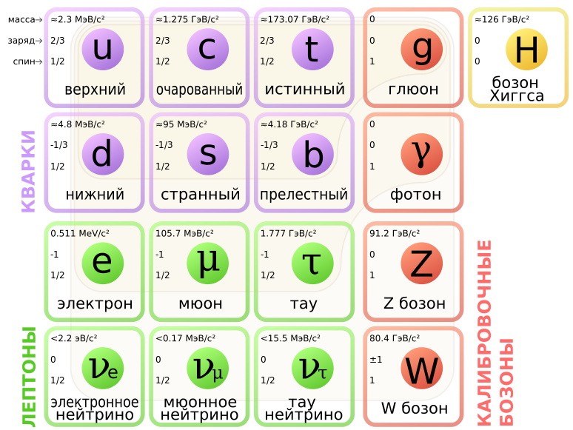
Стандартная модель в физике
Имея внушительный набор микрообъектов, составляющих окружающий мир, ученые решили их структурировать, так образовалась известная всем теоретическая конструкция под названием «Стандартная модель». Она описывает три взаимодействия и 61 частицу при помощи 17-ти фундаментальных, некоторые из которых были ею предсказаны задолго до открытия.

Три взаимодействия таковы:
- Электромагнитное. Оно происходит между электрически заряженными частицами. В простом случае, известном со школы, — разноименно заряженные объекты притягиваются, а одноименно – отталкиваются. Происходит это посредством, так называемого переносчика электромагнитного взаимодействия – фотона.
- Сильное, иначе – ядерное взаимодействие. Как ясно из названия, его действие распространяется на объекты порядка ядра атома, оно отвечает за притяжение протонов, нейтронов и прочих частиц, также состоящих из кварков. Сильное взаимодействие переносится при помощи глюонов.
- Слабое. Действует на расстояниях в тысячу меньших размера ядра. В таком взаимодействии принимают участия лептоны и кварки, а также их античастицы. При этом в случае слабого взаимодействия они могут перевоплощаться друг в друга. Переносчиками являются бозоны W+, W− и Z0.
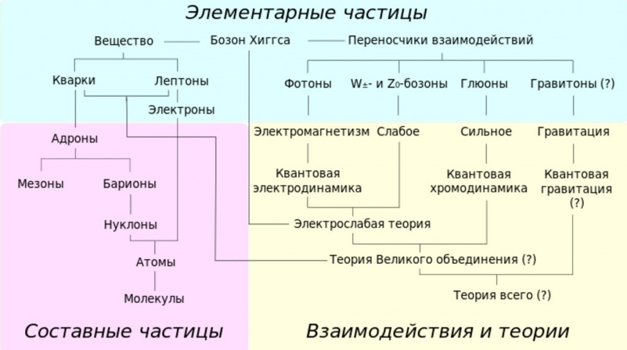
Краткий обзор различных семейств элементарных и составных частиц
Так Стандартная модель сформировалась следующим образом. Она включает шесть кварков, из которых состоят все адроны (частицы, подверженные сильному взаимодействию):
- Верхний (u);
- Очарованный (c);
- Истинный (t);
- Нижний (d);
- Странный (s);
- Прелестный (b).
Видно, что эпитетов физикам не занимать. Другие 6 частиц – лептоны. Это фундаментальные частицы со спином ½, которые не принимают участие в сильном взаимодействии.
- Электрон;
- Электронное нейтрино;
- Мюон;
- Мюонное нейтрино;
- Тау-лептон;
- Тау-нейтрино.
А третьей группой Стандартной модели являются калибровочные бозоны, которые имеют спин равный 1 и представляются переносчиками взаимодействий:
- Глюон – сильное;
- Фотон – электромагнитное;
- Z-бозон — слабое;
- W-бозон – слабое.
К ним также относится и недавно обнаруженный бозон Хиггса, частица со спином 0, которая, упрощенно говоря, наделяет все другие субъядерные объекты инертной массой.
В результате, согласно Стандартной модели, наш мир выглядит таким образом: все вещество состоит из 6 кварков, образующих адроны, и 6 лептонов; все эти частицы могут участвовать в трех взаимодействиях, переносчиками которых являются калибровочные бозоны.

Недостатки Стандартной модели
Однако, еще до открытия бозона Хиггса – последней частицы, предсказываемой Стандартной моделью, ученые вышли за ее пределы. Ярким примером тому есть т.н. «гравитационное взаимодействие», которое сегодня находится наравне с другими. Предположительно, переносчиком его есть частица со спином 2, которая не имеет массы, и которую физикам еще не удалось обнаружить — «гравитон».
Мало того, Стандартная модель описывает 61 частицу, а на сегодняшний день человечеству известно уже более 350 частиц. Это означает, что на достигнутом работа физиков-теоретиков не окончена.

Классификация частиц
Чтобы упростить себе жизнь, физики сгруппировали все частицы в зависимости от особенностей их строения и прочих характеристик. Классификация бывает по следующим признакам:
- Время жизни.
  - Стабильные. В их числе протон и антипротон, электрон и позитрон, фотон, а также гравитон. Существование стабильных частиц не ограничено временем, до тех пор, пока они находятся в свободном состоянии, т.е. не взаимодействуют с чем-либо.
  - Нестабильные. Все остальные частицы спустя некоторое время распадаются на свои составные части, потому называются нестабильными. Например, мюон живет всего лишь 2,2 микросекунды, а протон — 2,9•10*29 лет, после чего может распасться на позитрон и нейтральный пион.
- Масса.
  - Безмассовые элементарные частицы, которых всего три: фотон, глюон и гравитон.
  - Массивные частицы – все остальные.
- Значение спина.
  - Целый спин, в т.ч. нулевой, имеют частицы, которые называются бозоны.
  - Частицы с полуцелым спином — фермионы.
- Участие во взаимодействиях.
  - Адроны (структурные частицы) – субъядерные объекты, что принимают участие во всех четырех типах взаимодействий. Ранее упоминалось, что они складываются с кварков. Адроны делятся на два подтипа: мезоны (целый спин, являются бозонами) и барионы (полуцелый спин — фермионы).
  - Фундаментальные (бесструктурные частицы). К ним относятся лептоны, кварки и калибровочные бозоны (читайте ранее – «Стандартная модель..»).
Ознакомившись с классификацией всех частиц, можно, к примеру, точно определить некоторые из них. Так нейтрон является фермионом, адроном, а точнее барионом, и нуклоном, то есть имеет полуцелый спин, состоит из кварков и участвует в 4-х взаимодействиях. Нуклон же – это общее название для протонов и нейтронов.

Интересные факты
- Интересно, что противники атомизма Демокрита, который предсказывал существование атомов, заявляли, что любое вещество в мире делится до бесконечности. В какой-то мере они могут оказаться правыми, так как ученым уже удалось разделить атом на ядро и электрон, ядро на протон и нейтрон, а их в свою очередь на кварки.
- Демокрит предполагал, что атомы имеют четкую геометрическую форму, и потому «острые» атомы огня – обжигают, шершавые атомы твердых тел крепко скрепляются своими выступами, а гладкие атомы воды проскальзывают при взаимодействии, иначе – текут.
- Джозеф Томсон составил собственную модель атома, который представлялся ему как положительно заряженное тело, в которое как бы «воткнуты» электроны. Его модель получила название «пудинг с изюмом» (Plum pudding model).
- Кварки получили свое название благодаря американскому физику Мюррею Гелл-Манну. Ученый хотел использовать слово, похожее на звук кряканья утки (kwork). Но в романе Джеймса Джойса «Поминки по Финнегану» встретил слово «quark», в строке «Три кварка для мистера Марка!», смысл которого точно не определен и возможно, что Джойс использовал его просто для рифмы. Мюррей решил назвать частицы этим словом, так как на то время было известно лишь три кварка.
- Хотя фотоны, частицы света, являются безмассовыми, вблизи черной дыры, кажется, что они меняют свою траекторию, притягиваясь к ней при помощи гравитационного взаимодействия. На самом же деле сверхмассивное тело искривляет пространство-время, из-за чего любые частицы, в том числе и не имеющие массы, меняют свою траекторию в сторону черной дыры (см. интересные эффекты гравитации).
- Большой адронный коллайдер именно потому «адронный», что сталкивает два направленных пучка адронов, частиц размерами порядка ядра атома, которые участвуют во всех взаимодействиях.

Элементарные частицы — это первичные, неразложимые далее частицы, из которых построена вся материя. Элементарные частицы не остаются неизменными.
Все элементарные частицы способны превращаться друг в друга, и эти взаимные превращения — главный факт их существования.
Все частицы имеют двойников — античастицы. Например, по отношению к электрону античастицей является позитрон. Частица и античастица имеют одинаковые массы, а их заряды противоположны по знаку. При столкновении частицы с античастицей они исчезают (аннигилируют), превращаясь в другие частицы.
Кварки – более фундаментальные частицы, были обнаружены внутри протонов и нейтронов при наблюдении рассеяния электронов и нейтрино больших энергий на нуклонах.
Сильное взаимодействие кварков осуществляется при обмене глюонами.
Принцип Паули: в системе одинаковых фермионов любые два из них не могут одновременно находиться в одном и том же состоянии.
Фермионы – электрон, протон, нейтрон и электронное нейтрино.
Бозоны - фотон, π- мезон и ряд других частиц.

Контрольные задания:

Закончите утверждения, впишите ответы.

Главный факт существования элементарных частиц – их взаимные ___________.
В результате электромагнитного взаимодействия из элементарных частиц образуются_______и _________.
Частицы с массами, превышающими массу нуклонов называются ________.
Из скольких частиц состоит вся материя?

Преподаватель: Исмаилова Зарема Исаевна

